Etapa 1

O produto é um porta-prato, para não adere o prato na toalha de plástico, ou para proteger o brilho da mesa. Foi calculado inicialmente em POM devido à peça real, ter densidade semelhante, mas como temos apenas, aquelas matérias-prima disponíveis, utilizarei PS cristal, que deve dar certo charme a peça.
A peça um é uma base na forma de um cilindro com raio de 165 mm e altura de 8 mm.
Servirá para as donas de casa, colocar os pratos com comida quente sobre sua mesa de madeira envernizada nova, sem se preocupar em estragar a mesa com a caloria.
O material a ser utilizado será o PS cristal.
Serão produzidas 30.000 peças.
A injetora a ser utilizada será a ROMI 100

Etapa 2

1 - Desenho demonstrativo da peça
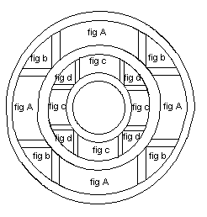
2 - cálculo do volume

Øext = 16,5 cm VØext maior= π*16,5²*0,8/4 VØext maior = 171,05cm²

Øextmenor = 15,7 cm VØext menor= π*15,7²*0,8/4 VØext menor= 154,87cm²

VØext = VØext maior - VØext menor

VØext = 171,05 – 154,87 VØext = 16,18cm³

Ømed = 10,5 cm VØmed maior= π*10,5²*0,8/4 VØmed maior = 69,27cm²

Ømedmenor = 9,7 cm VØmed menor= π*9,7²*0,8/4 VØmed menor= 59,10cm²

VØmed = VØmed maior - VØmed menor

VØmed = 69,27 – 59,10 VØmed = 10,15 cm³

Øint = 4,5 cm VØint maior= π*4,5²*0,8/4 VØint maior = 12,72cm²

Ømedmenor = 3,7 cm VØint menor= π*3,7²*0,8/4 VØint menor= 8,60cm²

VØint = VØint maior - VØint menor

VØint = 12,72 – 8,60 VØint = 4,12 cm³

Reforço do Ø maior 8peças
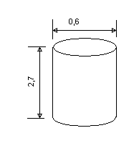
V= 8 *( π * 0,6² * 3 / 4 ) Vref mai=6,78 cm³
Reforço do Ø menor 8peças

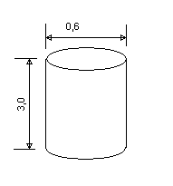
V= 8 *( π * 0,6² * 2,7 / 4 ) Vref men=6,10 cm³

Vtotal = VØext + VØmed + VØint + Vref mai + Vref men

Vtotal = 16,18 + 10,15 + 4,12 + 6,78 + 6,10

Vtotal =43,34 cm³

Foi pesado a peça real, e esta tem 63 gramas, o material com densidade semelhante é o POM, mas vou escolher o PS cristal

m = ρ * V 63 = ρ * 43,34 densidade ρ = 1,45

3 - Cálculo da capacidade de injeção

É o volume máximo de injeção, ou seja, o volume de material obtido na ponta do cilindro de aquecimento quando do recuo total da rosca plastificadora, considerando o seu fator volumétrico. Ou seja, é a quantidade de material que a rosca pode deslocar para dentro do molde a cada ciclo.
O transformador precisa que a máquina selecionada tenha capacidade de dosar a quantidade de material necessária para preencher todas as cavidades e o sistema de alimentação do molde, considerando a pressurização e o recalque.
A maioria dos catálogos apresenta os dados de capacidade de injeção em gramas de poliestireno. Por isso, sempre que se quiser determinar uma máquina para transformação de outra resina, é preciso converter o dado da máquina ou a capacidade de injeção necessária, levando em consideração a densidade e o fator volumétrico das resinas. Para que possamos obter a capacidade de injeção para outra resina, que não o PS, podemos usar a seguinte conversão abaixo.
Contudo, recomenda-se que a capacidade de injeção efetivamente utilizada da injetora esteja, por razões de qualidade, entre 30% e 80% da capacidade máxima da injetora, ou seja: 0,3C_{i} < m_{m} < 0,8C_{i}, onde m_{m} – é a massa do moldado (peças mais canais de alimentação).
$$C_{i_{b}}=C_{i_{a}}\frac{γ_{b}}{γ_{a}}\frac{f_{a}}{f_{b}}$$
Ci = capacidade de injeção (g).
γ = densidade
f = fator volumétrico

CiPs = CiPs * ρ Ps / ρPs * γPs / γPs CiPs = 43,34 g

4 - Margem de segurança

CiPs = 43,34 / 0,8 CiPs = 54,175 g

5 - Força de fechamento (Ff)

Usualmente dada em toneladas (1000 Kgf), esta característica informa qual a máxima força com a qual a máquina manterá o molde travado. Quando a pressão média na cavidade (durante a injeção) multiplicada pela área projetada da peça excede à força de fechamento programada, o molde abre e formam-se rebarbas. Quanto maior a pressão de injeção utilizada e maior área projetada da peça, portanto, maior deverá ser a força de fechamento da injetora.
Ff = força de fechamento (kgf).
A = área projetada (cm²).
P = pressão na cavidade (kgf/cm² ou bar).
s = fator de segurança (1,1 – 1,4).

A pressão na cavidade deve ser uma estimativa da pressão média do material na cavidade, durante a injeção. Esta pressão pode ser relacionada com a pressão hidráulica da rosca durante a injeção da seguinte forma: devido às perdas de pressão no sistema de alimentação, a pressão na cavidade varia de 1/3 a 1/2 da pressão de injeção, que, por sua vez é da ordem de 10 vezes maior do que a pressão hidráulica, devido à relação de áreas internas entre os cilindros hidráulico e de aquecimento (canhão). ). Porém, na etapa de definição da máquina mais adequada para um certo molde, ainda não é conhecida a pressão hidráulica que seria programada, o que somente é definido nos testes preparatórios à produção, com o molde já na máquina. Assim, a pressão média na cavidade deve ser estimada.

Ff = P * Ap * S S = (1,1 a 1,4)

5 – 1 - Área projetada (Ap )

Ap Øext maior = π * Øext ² / 4 - π * Øint ² / 4

Ap Øext maior = π * 16,5 ² / 4 - π * 15,7 ² / 4

Ap Øext maior = 20,23 cm²

Ap Øext médio = π * Øext ² / 4 - π * Øint ² / 4

Ap Øext maior = π * 10,5 ² / 4 - π * 9,7 ² / 4

Ap Øext maior = 12,69 cm²

Ap Øext pequeno = π * Øext ² / 4 - π * Øint ² / 4

Ap Øext pequeno = π * 4,5 ² / 4 - π * 3,7 ² / 4

Ap Øext pequeno = 5,15 cm²

Ap reforço grande = B * H

Ap reforço grande = 0,8 * 3 * 8 pç

Ap reforço grande = 2,4 cm² * 8 pç

Ap reforço grande = 19,2 cm²

Ap reforço pequeno = B * H

Ap reforço pequeno = 0,6 * 2,7* 8 pç

Ap reforço pequeno = 1,62 cm² * 8 pç

Ap reforço pequeno = 12,96 cm²

Ap total = 20,23 + 12,68 + 5,15 + 19,2 + 12,96

Ap total = 70,23 cm²

5 – 2 - Percurso máximo de injeção

comprimento da bucha de injeção = 80 mm ou 8 cm

Raio da peça = 82,5 cm

percurso máximo de injeção ( L ) = (82,5 + 80 ) 162,5 cm

5 – 3 - Pressão na cavidade

L = 162,5 cm
e (espessura média ) = 6mm

Com este dado vou no gráfico tabelado e encontro o valor de : 150 Kgf

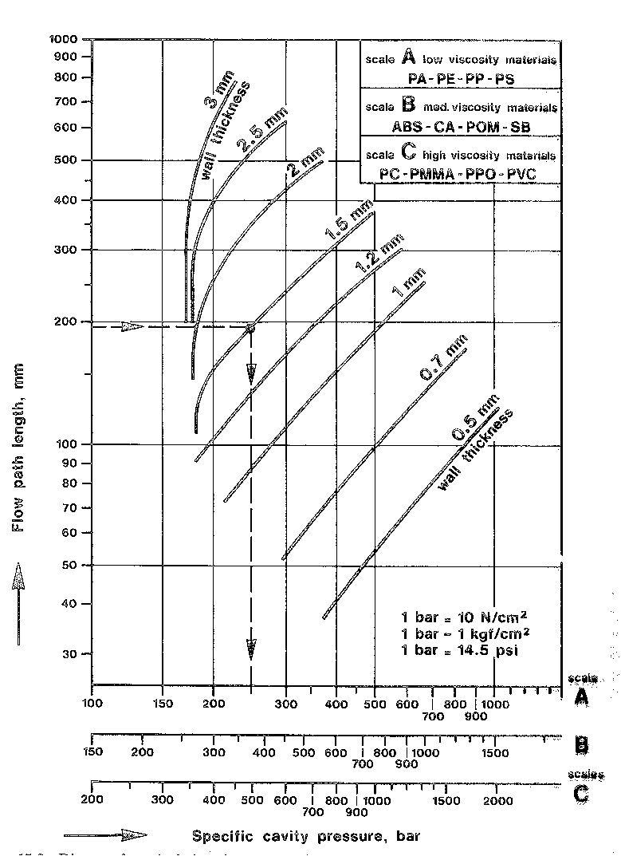

5 - Força de fechamento (Ff)

Ff = P * Ap * S S = (1,1 a 1,4)

Ff = 150 Kgf / cm² * 70,23 cm² * 1,2

Ff = 12641 Kgf ou 12 tf

Capacidade de plastificação

É a quantidade de material que a máquina pode elevar à temperatura de moldagem em uma hora. Para especificação de uma máquina, deve-se considerar ainda um fator de segurança igual a 0,8. Ou seja, deve-se especificar uma máquina considerando que a mesma terá um emprego máximo de 80% da sua capacidade nominal.
Assim como a capacidade de injeção, a capacidade de plastificação é expressa em quilogramas de poliestireno por hora pelos catálogos de máquinas. Logo, se os cálculos forem relativos a outra resina, também é preciso fazer uma correção, que leva em conta as quantidades de calor necessárias para fundir a mesma massa de cada resina.
$$\begin{aligned} \\ {\text{Cp}}_{b}={\text{Cp}}_{\text{PS}}\text{.}\frac{q_{\text{PS}}}{q_{b}}\end{aligned}$$
Cp = capacidade de plastificação (kg/h).
m = massa total do moldado (kg).
q = quantidade de calor necessária para plastificar o polímero (kcal/kg).

Tabela 1 – Características das resinas termoplásticas
Material Plástico | Temp. Injeção  (°C) | Temp. molde  (°C) | Temp. extração  (°C) | Densidade média a 20ºC  [g/cm³] | Densidade média na  Temp de Injeção  [g/cm³] | Fator Volumé-trico | Quantidade de calor  [kcal/kg] | Difusividade térmica efetiva  [mm² /s]
PS | 240 |  |  | 1,05 | 0,95 | 1,9 – 2,15 | 120-150
SB | 240 | 10-80 | < 85 | 1,04 | 0,95
SAN | 240 | 50-80 | < 85 | 1,08 | 0,99 | 1,9 – 2,15 | 120-150
ABS | 240 | 50-85 | < 90 | 1,05 | 0,95 | 1,8 – 2,0 | 140-170
CA | 200 | 40-80 | < 85 | 1,29 | 1,10 | 2,4 | 124
CAB | 200 | 40-80 | < 85 | 1,19 | 1,08 | 2,2 | 111
PMMA | 230 | 40-90 | < 95 | 1,18 | 1,09 | 1,8 – 2,0 | 123
PC | 300 | 80-120 | < 125 | 1,22 | 1,08 | 1,75
PEAD | 260 | 10-60 | < 65 | 0,95 | 0,74 | 1,714 – 1,9 | 300-350
PEBD | 240 | 20-60 | < 65 | 0,92 | 0,74 | 1,84 – 2,0 | 250-300
PP | 260 | 20-60 | < 65 | 0,91 | 0,73 | 1,92 – 1,96 | 250-300
PA | 280 | 40-120 | < 125 | 1,14 | 0,98 | 2,0 – 2,1 | 300-350
PA 6 | 240 |  |  | 1,14 | 0,99
POM | 220 | 60-120 | < 125 | 1,42 | 1,16 | 1,8 – 2,0 | 180
PVC rígido | 190 | 20-60 | < 65 | 1,38 | 1,12 | 2,3 | 90
PVC flexível | 190 |  |  | 1,38 | 1,02 | 2,3
PP+ 20% de carga | 260 | 20-60 | < 65 | 1,05 | 0,87 |  | 250-300
PP + 30% de carga | 260 |  |  | 1,13 | 0,95 |  | 250-300
PP + 40% de carga | 260 |  |  | 1,23 | 0,95 |  | 250-300

Tempo de resfriamento = Tresf
Tempo de plastificação = Tplast.
Tempo de recalque = Trec
Difusividade térmica efetiva = aeff 0,05
Temperatura do molde = Tm
Temperatura de injeção = Ti
Temperatura de extração = Te

Tresf = S ² / π ² *aeff LN ( 8 / π ² * Ti – Tm / Te – Tm )

S = 6 mm (espessura) Ti = 240° C Tm = 40° C Te = 85° C

Tresf = S ² / π ² *aff LN ( 8 / π ² * Ti – Tm / Te – Tm )

Tresf = 6 ² / π ² * 0,05 LN ( 8 / π ² * 240 – 40 / 85 – 40 ) Tresf = 13,35 s

Trec = S ² / π ² *aeff LN ( 8 / π ² * Ti – Tm / Ts – Tm )

Temperatura de solidificação = Ts

Trec = 6 ² / π ² * 0,05 LN ( 8 / π ² * 240 – 40 / – 40 )

Tresf = Trec + Tplast Tplast = 93,5 – 13,35 Tplast = 80,15 s

Cp (capacidade de plastificação) = Ci / Tplast

Cp = 43,34 / 80,15

Cp = 0,54 g / s

OBS : Pode ser injetado em qualquer injetora do IFSul , foi verificado o catalogo da ROMI de 100 e injeta tranqüilo .

Etapa 3

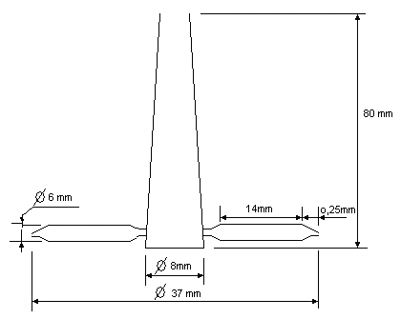

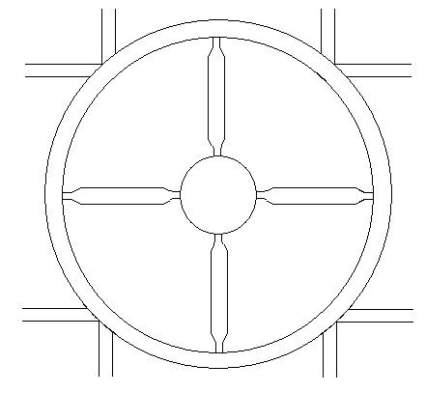
Volume da peça 43,34g

Considerando a bucha cilíndrica para simplificação dos cálculos com Ø0,8 X 8 cm

Volume da bucha = 2 π r * h = 20,10cm³

As dimensões dos canais são Ø0,6 x 1,45 cm

Volume dos canais = 2 π r * h = 10,93 cm³

Volume total = volume do canal + volume da bucha + volume da peça

Volume total = 10,93 + 20,10 + 43,34 = 74,37 g

Massa = ρ ps * V ρ ps (20º C) = 1,05g/cm³

Massa = 1,05 * 74,37 = 78,08 g

Cinj ps = 78,08 g

Margem de Segurança

Cinj ps = 78,08/ 0,8 = 97,6 g

Etapa 4

Ø 12 mm é o canal de resfriamento.
Distancia do canal em relação a cavidade é de 25 mm.
Comprimento do canal é de 22,5 cm

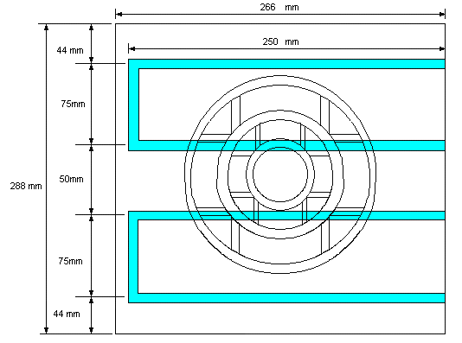
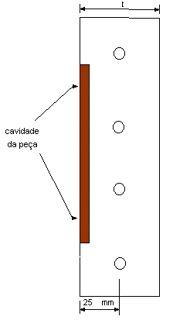
Os canais de resfriamento serão nas duas placas

Qc = m * a
m = massa = 78,08 g
a = quantidade de calor extraido por hora ( na tabela Ps = 120 a 150) = 135

Qc = 10540,8 kcal Qc = H

Vazão massica = = m * a / K * ( T3 – T4 )

K = 0,64 canais de resfriamento usinados na placa da cavidade
T3 = temperatura de saida da agua = 30ºC
T4 = temperatura de entrada da agua = 25ºC

= m * a / K * ( T3 – T4 )
= 78,08 135/ 0,64 * ( 30 – 25 ) = 3294 kcal
Massa volumetrica = = /ρ ps = 3294 / 1,05
Massa volumetrica 3137 litros por hora.

Pressão na cavidade

L = 162,5 cm
e (espessura média ) = 6mm

Com este dado vou no gráfico tabelado e encontro o valor de : 150 Kgf

Etapa 5

O sistema de extração, sera por extração mecânica,por placa impulsora com pinos extratores , devido a apresentar mais recursos de processo, e ser muito eficiente.
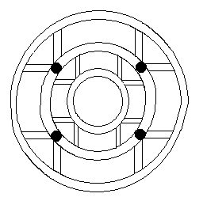

Colocarei quatro pinos extratores, conforme o desenho acima, devido a estarem em pontos reforçados, e trabalharei com placa extratora

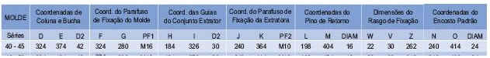

Diâmetro do pino de extração Ø = 0,3 cm.

Força de extração do extrator da Romi = 3,9 toneladas , utilizarei a força de extração de 100Kgf e quatro pinos de extração.

F = 100 Kgf

A = π * Ø² / 4 A = π * 0,3 ² / 4

A = 0,2827 cm ²

P = F / A 100 / 0,222 cm ² P = 353,68 Kgf / cm ²

O comprimento do pino extractor sera ( placa porta cavidade = espessura da peça = H do catalogo da polimold que é curso do extrator , isto é , + 6 + 184) comprarei um extrator de Ø 3 mm e comprimento de 250mm.

Etapa 6

Foi escolhido o sistema de de saída de gases, por ranhuras cônicas achatadas, que permitiram a saída de gases, pois se o gases ficarem retidos ocorre grandes problemas, por isso, quando um material plástico é moldado, é muito importante que na cavidade do molde existam saídas, de gases eficientes, de forma a permitir que o ar saia quando a massa fundida entrar na cavidade.
Saídas ineficientes ou mal localizadas poderão resultar em mal preenchimento da peça, linhas de emendas fracas e contração irregular do moldado. Esses problemas tornam-se mais críticos em peças de paredes finas quando se usa alta velocidade de injeção.
Em alguns tipos de moldes, gases podem ficar presos em áreas onde uma saída não pode ser construída. Nestes casos, a saída de gás poderá ser feita no pino extrator.

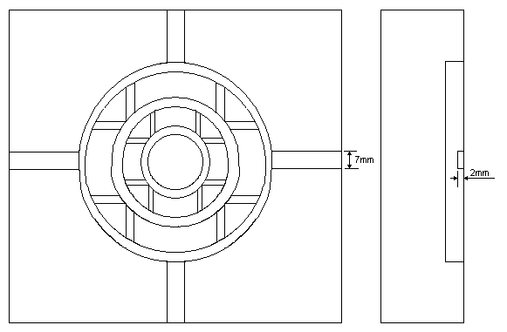

Etapa 7

Para determinar a espessura da placa cavidade

1º METODO

Pelo o primeiro método significa que é uma viga fixa.

Y = deflexão da parede lateral

W = carga no interior da cavidade (Kgf / cm ) = pressão da cavidade ( Kgf / cm² ) * profundidade da cavidade (cm )

L = comprimento interno (da peça ) das paredes da cavidade ( cm )

E = modulo de elasticidade ( aço = 2x 10⁶ Kgf / cm² )

I = modulo de inércia da parede da cavidade

I = d * h ³ / 12
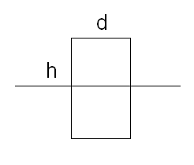
d = profundidade total da parede da cavidade em cm = será espessura da peça.

t = espessura da parede da cavidade

t = ( W * L⁴ / 32 E* Y* d )^{1/3}

Y = 5*W* L⁴ / 384 * E* I

No meu caso L = diametro da peça = 16,5 cm

Pressão da cavidade = 150 Kgf

W = 150 * 0,6 = 90 kgf / cm

Y = 0,02 cm

t = ( W * L⁴ / 32* E* Y* d )^{1/3}

t = ( 90 * 16,5⁴ / 32* 2 * 10⁶ * 0,02 * 0,6 )^{1/3}

t = ( 6.670.805,625 / 768.000 ) ^{1/3} t = ( 8,68) ^{1/3}

t = 2,05 cm

2 º METODO

Pelo o segundo método significa que é uma viga simplesmente apoiada

t = ( 5*W * L⁴ / 32 E* Y* d )^{1/3}

Y = 5*W* L⁴ / 384 * E* I

No meu caso L = diametro da peça = 16,5 cm

Pressão da cavidade = 150 Kgf

W = 150 * 0,6 = 90 kgf / cm

Y = 5* 90 * 16,5⁴ / 384 * 2 * 10⁶ * 224,606

Y = 0,02

t = ( 5*W * L⁴ / 32* E* Y* d )^{1/3}

t = ( 5*90 * 16,5⁴ / 32* 2 * 10⁶ * 0,02 * 0,6 )^{1/3}

t = ( 33354028,125/ 768000 ) ^{1/3} t = (43,42) ^{1/3}

t = 3,51cm

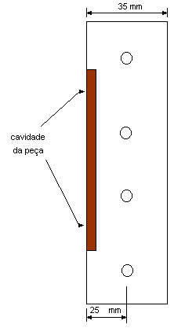

Etapa 8

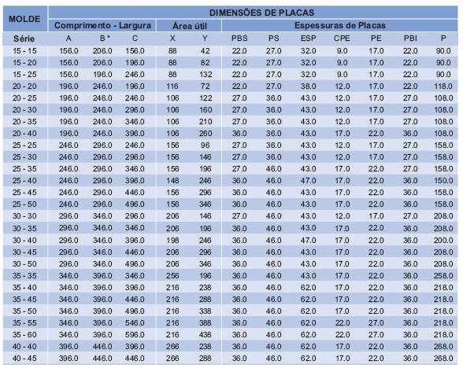

Os valores selecionados são referentes ao molde as polimolde escolhido com área útil de x = 266 mm e Y = 288 mm da serie 40 – 45 , foi observado que o molde terá que entrar virado ¼ de volta , na injetora, e logo após , encosta as placas na estrutura da injetora, devido a eu ter espaço para poder girar, e escolhi a serie 40 – 45, devido a sua área útil for um pouquinho maior do que eu estava presisando, mas cabe na injetora escolhida.

